# logo_palmaresCOLEGIO PALMARES

Visual Arts

First Grade Secondary

Teacher: Miss Samanta González Farías

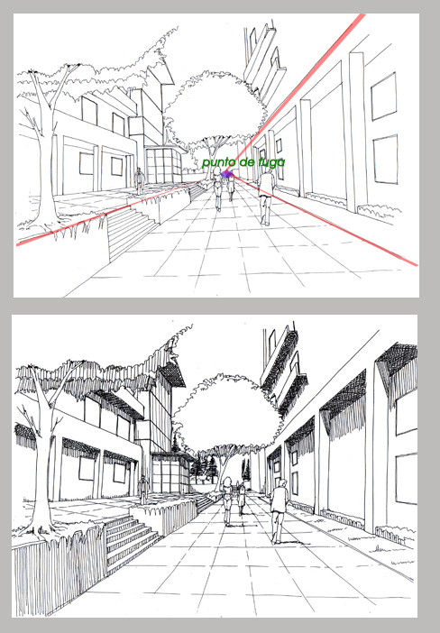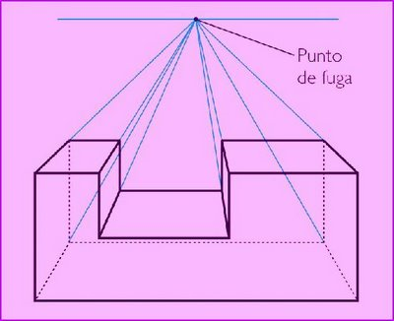

**Guía de Apoyo: Perspectiva**

**1.- Perspectiva**

La perspectiva es una técnica de dibujo mediante la cual conseguimos provocar el efecto de lejanía y profundidad y por tanto de volumen.

En la perspectiva geométrica o lineal, se definen una serie de líneas y puntos que dan como resultado una especie de pirámide que, si fueran muchas líneas parecería un cono, por lo cual se le llama perspectiva cónica

**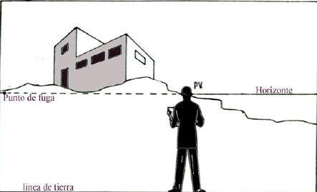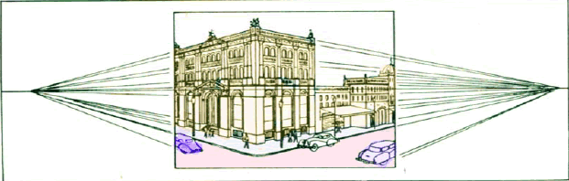**

**2. Elementos de la perspectiva**

**La línea de tierra**, que es la línea o plano sobre el que nos apoyamos.

**La línea de horizonte** que está a la altura de nuestros ojos.

**El punto de vista** que está en la línea de horizonte y justo en línea con nuestros ojos.

**El punto o puntos de fuga** que son justamente donde se unen todas  
las líneas de "la cónica".

# Cualquier cosa que queramos dibujar con la perspectiva correcta, partiremos siempre de una caja o paralelepípedo en cuyo interior construimos el objeto o volumen concreto. Así un cuadrado en perspectiva se transforma en un trapecio.

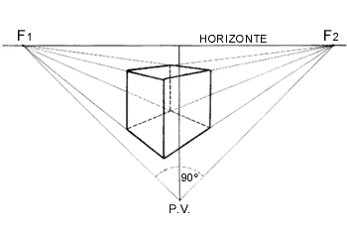

**3.- Perspectiva Cónica: Frontal o Central (1 punto de fuga)**

**4. Perspectiva Cónica: Oblicua (2 puntos de fuga)**

